Региональный этап ВсОШ 2024/2025 уч. год
Экология 21, 22 февраля 2025 г.

Требования к проектам
1. Региональный этап по экологии включает:

1) теоретический тур;
2) проектный тур (конкурс рукописей экологических проектов и их защита). Наличие экологического проекта является обязательным условием участия в Олимпиаде.

2. Правила проведения конкурса проектов:

С 5 по 7 февраля 2025 года участники тура должны переслать по электронной почте координатору регионального тура ТРЦ «Пульсар» рукописи своих экологических проектов. Электронная почта: kma@education.tomsk.ru (Бен Саид Маргарита Анатольевна).
Проект выполняется лично каждым участником Олимпиады и предполагает проведение исследования по выбранной теме. Один проект – один автор.

3. Оценивание проекта:

- рукопись экологического проекта оценивается не менее, чем 2 членами жюри;
- выступление участника на защите проекта оценивается не менее, чем 3 членами жюри;
- оценка проекта складывается из оценки рукописи проекта и выступления (защиты) проекта;
- проекты, содержание которых не соответствуют экологической проблематике, не оцениваются.
По результатам предварительного рассмотрения проекта Жюри имеет право (решение принимает жюри) отклонить проект, тема и содержание которых не соответствуют экологической проблематике, не отвечает требованиям к оформлению рукописи экологического проекта, имеющие явные признаки плагиата (более 50%).

4. Оценка рукописей экологических проектов.

Оценка проекта проводится в два этапа:
На первом этапе проводится конкурс рукописей. Назначение конкурса – оценить способность проведения и написания научной работы. Рукопись должна отражать основные этапы выполнения проекта и полученные результаты.
Желательно, чтобы рукопись проекта была структурирована, как это обычно принято при оформлении научной работы. Это такие разделы, как «Введение», «Материал», «Методы», «Результаты» «Обсуждение», «Заключение», «Выводы», «Список литературы». Именно по этим разделам проводится оценка работы.
Рукопись должна продемонстрировать творческий подход и оригинальность при четком соответствии темы, цели и задач содержанию проведенной работы и полученным выводам.
Оценка проводится по единой методике. По каждому разделу/критерию полное соответствие указанному положению оценивается в 2 балла, частичное – в 1 балл, отсутствие соответствия этому положению – 0 баллов (Таблица 1).

Таблица 1
Методика оценки рукописи проекта

Критерий | Показатель | Балл
Творческий подход и оригинальность работы | Представлены полностью, не вызывают сомнений | 2
Творческий подход и оригинальность работы | Представлены частично | 1
Творческий подход и оригинальность работы | Отсутствуют | 0
Структурированность, чёткость и лаконичность изложения | Текст структурирован, чёткий стиль изложения | 2
Структурированность, чёткость и лаконичность изложения | Текст недостаточно чётко структурирован | 1
Структурированность, чёткость и лаконичность изложения | Структура текста и форма изложения неудовлетворительны | 0
Логика изложения | Представлена полностью, не вызывает сомнений | 2
Логика изложения | Представлена частично, есть недочёты | 1
Логика изложения | Не представлена или есть серьёзные нарушения, не прослеживается | 0
Соответствие темы, цели и задач содержанию работы и выводам | Полное соответствие | 2
Соответствие темы, цели и задач содержанию работы и выводам | Не полное соответствие, есть отклонения | 1
Соответствие темы, цели и задач содержанию работы и выводам | Нет соответствия, серьёзные отклонения | 0
Обоснованность темы (введение) | Представлена полностью | 2
Обоснованность темы (введение) | Представлена частично | 1
Обоснованность темы (введение) | Отсутствует или не убедительна | 0
Адекватность подходов и методов исследования (материал и методы) | Полное соответствие подходов и методов поставленной цели | 2
 | Не полное соответствие | 1
 | Не соответствует или вызывает сомнения | 0
Соответствие объёма выполненной работы и результатов исследования для достижения цели работы (результаты) | Соответствует, достаточный объём выполненной работы и результатов  для обоснования выводов | 2
 | Не полностью соответствует | 1
 | Не соответствует | 0
Обоснованность критического обзора состояния проблемы (обсуждение и библиография) | Представлен достаточный критический обзор | 2
 | Недостаточно полный | 1
 | Отсутствует или есть серьёзные пробелы | 0
Обоснованность выводов (выводы) | Полностью обоснованы | 2
Обоснованность выводов (выводы) | Обоснованы частично | 1
Обоснованность выводов (выводы) | Отсутствует удовлетворительное обоснование | 0

Максимальное количество баллов за рукопись проекта – 18.
На втором этапе проводится защита проектов. Краткое представление должно отразить логику выполнения проекта, его суть и наиболее важные моменты, от постановки проблемы до основных результатов и обоснования значимости работы, продемонстрировать владение материалом, заинтересованность и способность к убедительной аргументации и отстаиванию положений, выносимых на защиту проекта, в ходе дискуссии.
Оценка защиты проекта проводится по единой методике (Таблица 2).

Таблица 2
Методика оценки защиты проекта

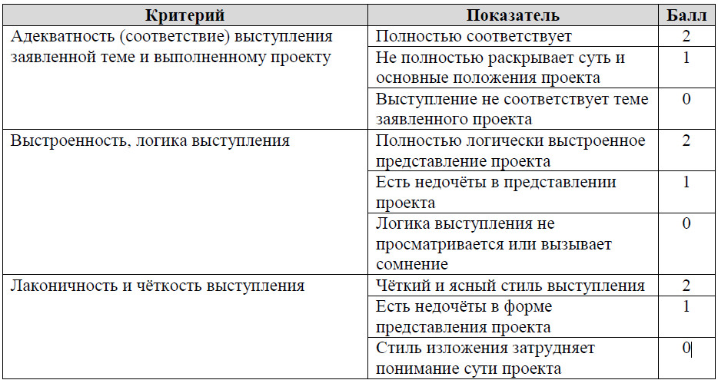
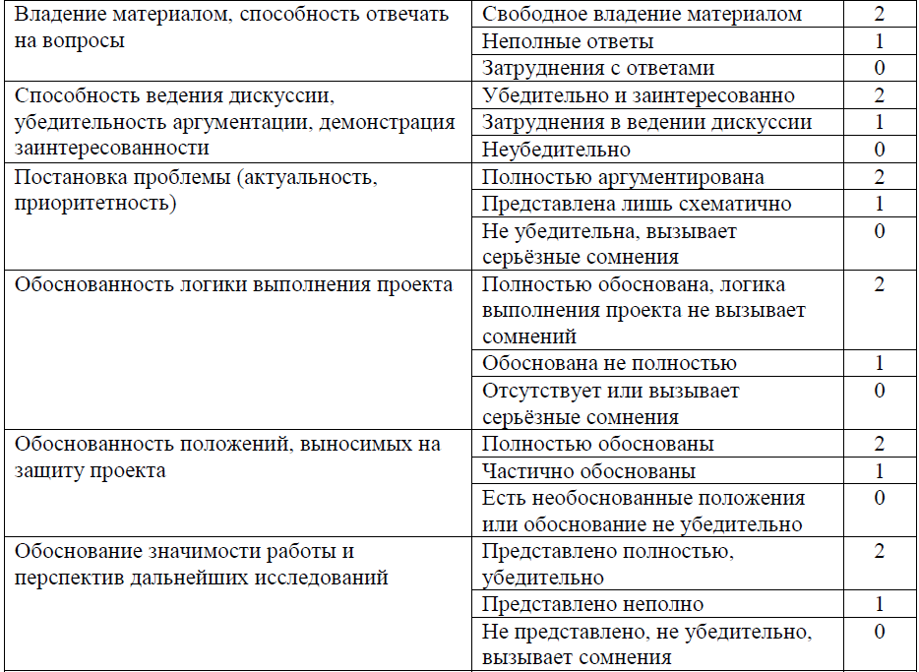

Итоговая оценка за проект складывается из оценок рукописи проекта и оценки устной защиты проекта.
Всего количество баллов за проектный тур – 36.

5. Требования к оформлению рукописи экологического проекта:
– рукопись экологического проекта предоставляется в электронном виде, текст рукописи предоставляется в в текстовом формате (*.doc, *.docx, *.rtf) на русском языке;
- объем рукописи – не менее 5 и не более 20 стр. (без приложений);
– формат листа – А 4;
- шрифт: размер 14: Times New Roman, межстрочный интервал 1,5;
–на титульном листе должны быть указаны: тема проекта, ФИО автора, класс, образовательное учреждение, ФИО и должность научного руководителя; год, место проведения регионального этапа (город, область);
– в оглавлении должны быть указаны страницы разделов.
На представление проекта во втором туре Олимпиады каждому участнику отводится 5–7 минут. Для участников с ОВЗ время на защиту проектов может быть увеличено.

